COMUNICATO STAMPA
Nuovi controller per pompe volumetriche DAV Tech: connettività avanzata e controllo totale per sistemi modulari e scalabili
DAV Tech presenta la nuova generazione di controller per pompe volumetriche PCP, PDP, GP, GP2K, E2K e DA1000V, progettati per offrire massima precisione, connettività e flessibilità nella gestione dei processi di dispensazione industriale.
I nuovi controller, pienamente compatibili con la precedente serie EVO, integrano Profinet e Modbus (Server e Client), un’interfaccia multilingue intuitiva, gestione password a più livelli, raccolta dei log di lavorazione e un wizard di configurazione e calibrazione per un setup rapido e sicuro.
Dispongono inoltre di 16 ingressi e 16 uscite digitali configurabili, 8 ingressi analogici, porta USB per log e ricette, gestione dei ricircoli e connessione da remoto (VNC/SSH) per monitoraggio e assistenza.
La nuova interfaccia utente, smart e intuitiva, è pensata per garantire un’esperienza d’uso immediata: un design moderno, logiche di navigazione semplificate e visualizzazione chiara dei parametri rendono il controllo del processo più fluido, veloce e piacevole, anche per operatori meno esperti.
Perfettamente integrabili nei sistemi DAV Tech modulari e scalabili, i nuovi controller si adattano a ogni configurazione impiantistica, dalle applicazioni singole alle linee complesse, garantendo la massima efficienza e continuità operativa.
Questa sinergia consente di creare soluzioni personalizzate e facilmente espandibili, in linea con i principi dell’Industria 4.0.
Con questa evoluzione tecnologica, DAV Tech conferma il proprio impegno nello sviluppo di sistemi sempre più prestazionali e controllati, ma allo stesso tempo user friendly, per la dispensazione di fluidi industriali.

📞 Per ulteriori informazioni o richieste tecniche, contattare:
DAV Tech Srl
Via Ravizza, 30 – 36075 Montecchio Maggiore (VI) Italy
davtech@davtech.it
www.davtech.it

📎 1751 caratteri spazi inclusi. Riproduzione libera previa citazione della fonte.
Gradita una copia del materiale pubblicato.

Immagini:
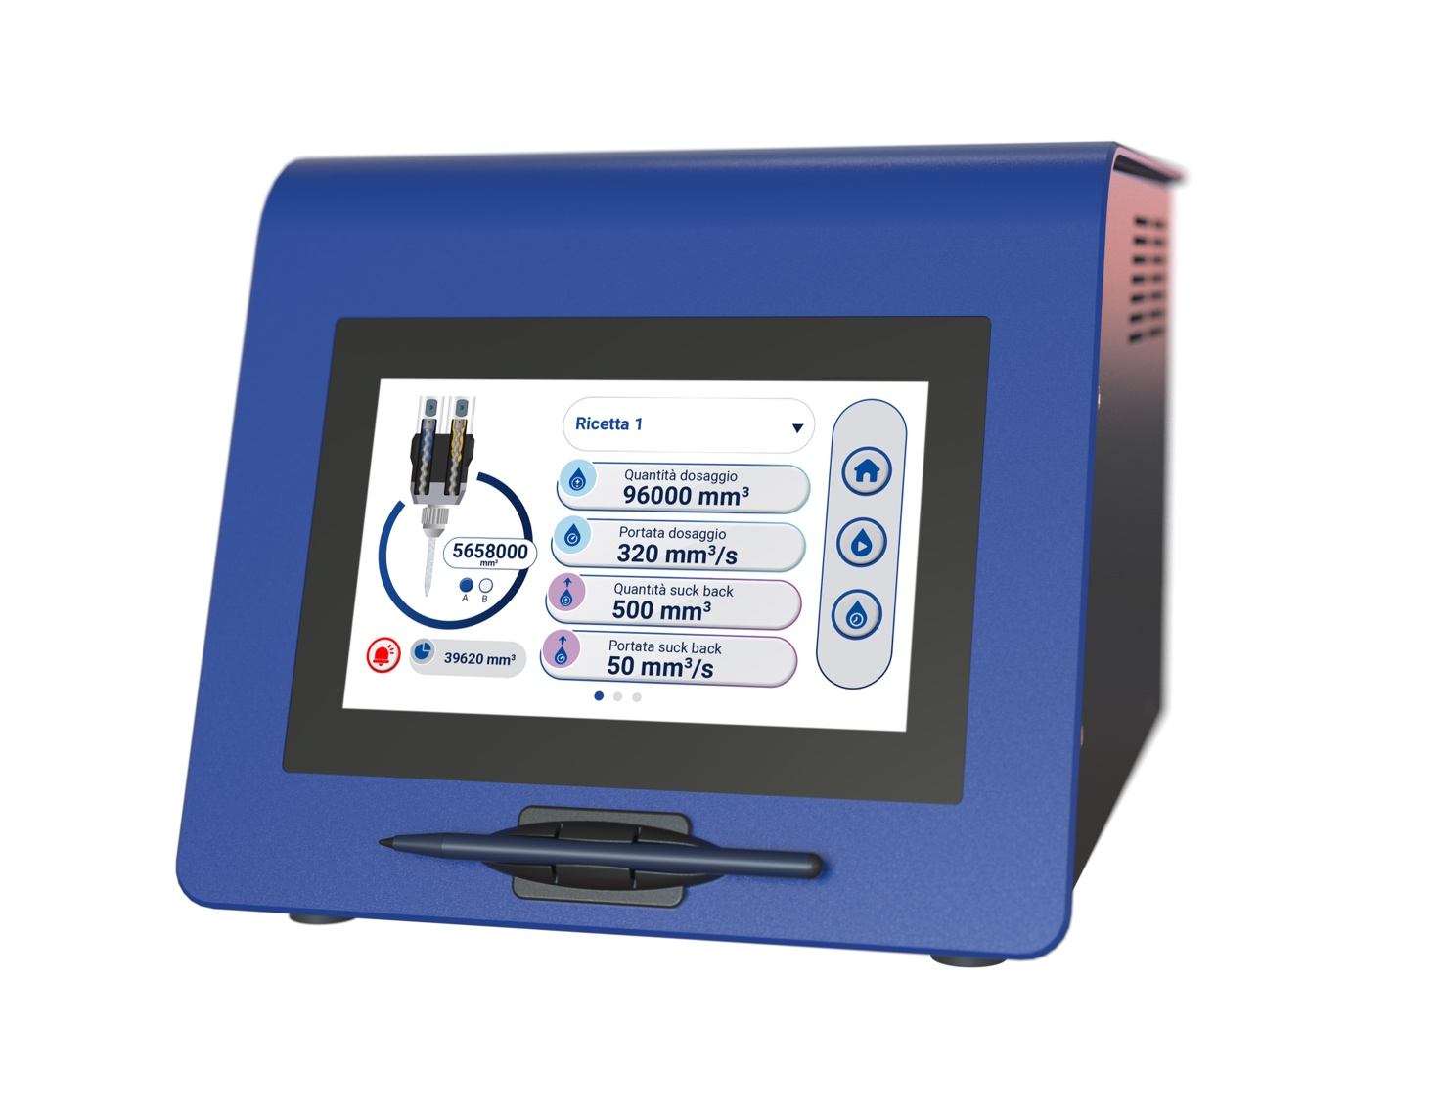
Esempio di Nuovi controller per pompe volumetriche – DAV Tech

